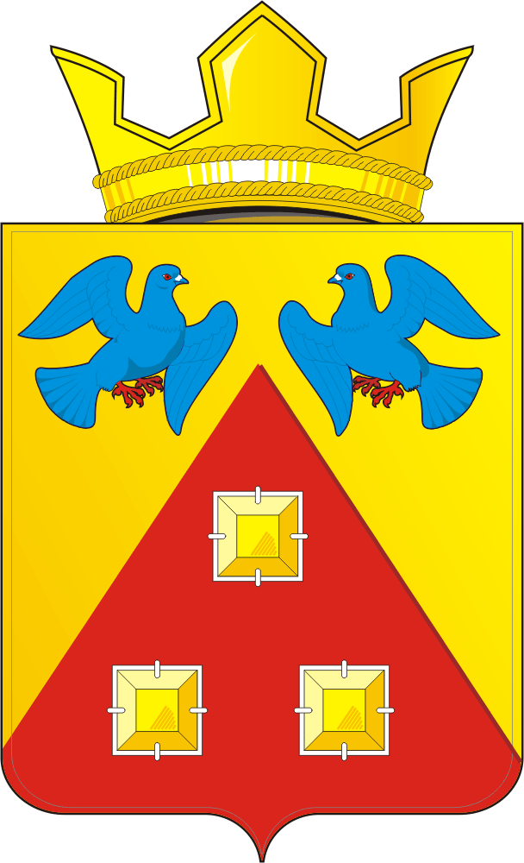
КОНТРОЛЬНО – СЧЕТНЫЙ ОРГАН
«СЧЕТНАЯ ПАЛАТА»
МУНИЦИПАЛЬНОГО ОБРАЗОВАНИЯ САРАКТАШСКИЙ ПОССОВЕТ САРАКТАШСКОГО РАЙОНА ОРЕНБУРГСКОЙ ОБЛАСТИ
462100, Оренбургская область, п.Саракташ, ул.Свердлова/Депутатская, 5/5, тел. (35333) 6-11-97 E-mail: lan-ksp@mail.ru
_____________________________________________

« 15 » октября 2021 г. № 3

ЗАКЛЮЧЕНИЕ
на проект решения Совета депутатов муниципального образования
Саракташский поссовет «О внесении изменений в решение Совета депутатов муниципального образования Саракташский поссовет от 18 декабря 2020 года №16 «О бюджете муниципального образования Саракташский поссовет на 2021 год и на плановый период 2022 и 2023 годов»

Заключение контрольно-счетного органа «Счетная палата» муниципального образования Саракташский поссовет (далее – Счетная палата) на проект решения Совета депутатов муниципального образования Саракташский поссовет «О внесении изменений в решение Совета депутатов муниципального образования Саракташский поссовет от 18 декабря 2020 года №16 «О бюджете муниципального образования Саракташский поссовет на 2021 год и на плановый период 2022 и 2023 годов» (далее – Проект решения) подготовлено в соответствии с требованиями Бюджетного кодекса Российской Федерации, Федерального закона от 07.02.2011 № 6-ФЗ «Об общих принципах организации деятельности контрольно-счетных органов субъектов Российской Федерации и муниципальных образований», Положения «О бюджетном процессе в муниципальном образовании Саракташский поссовет», утвержденного решением Совета депутатов муниципального образования Саракташский поссовет от 28.11.2016г. № 95, Положения о контрольно-счетном органе «Счетная палата» муниципального образования Саракташский поссовет Саракташского раона Оренбургской области», утвержденного решением Совета депутатов муниципального образования Саракташский поссовет от 26.11.2015г. №29.
Проект решения представлен на экспертизу в Счетную палату ведущим специалистом-бухгалтером администрации муниципального образования Саракташский поссовет 14.10.2021 года.

- Общие положения

Предлагаемые Проектом решения изменения коснутся доходной и расходной части местного бюджета.
Внесение изменений в бюджет муниципального образования Саракташский поссовет на 2021 год и плановый период 2022 и 2023 годов обусловлено:
1) изменением размера межбюджетного трансферта, имеющего целевое назначение (субсидии) на основании уведомления от 01.10.2021г. №23-1/1 в части увеличения размера субсидии в сумме 2 139 945,68 рублей, выделенной бюджетом Саракташского района в соответствии с решением Совета депутатов Саракташского района от 30.09.2021г. №91 «О внесении изменений в решение Совета депутатов Саракташского раона от 22.12.2020 года №23 «О районном бюджете на 2021год и на плановый период 2022, 2023 годов»;
2) уточнением объемов налоговых и неналоговых доходов местного бюджета в связи с перевыполнением плана на 600 000,00 рублей;
3) уточнением расходов местного бюджета на 2021-2023 годы в связи с изменением объемов доходов бюджета Саракташского поссовета на 2021-2023 годы, а также в связи с перераспределением бюджетных ассигнований на 2021-2023 годы между разделами, подразделами, целевыми статьями, группами и подгруппами видов расходов бюджета области;

Проектом решения предлагается утвердить: доходы бюджета МО Саракташский поссовет в сумме 110 725 748,68 рублей, или увеличить на 2 739 945,68 рублей по сравнению с ранее утвержденными назначениями (107 985 803,00 рублей); расходы - в размере 111 360 014,55 рублей, или увеличить на 2 739 945,68 рублей по сравнению с ранее утвержденными назначениями (108 620 068,87 рублей). Объём дефицита предлагается утвердить в сумме 634 265,87 рублей.
2. Изменение доходной части бюджета
муниципального образования Саракташский поссовет

Проектом решения предлагается утвердить доходы муниципального образования Саракташский поссовет на 2021 год в объеме 110 725 748,68 рублей (таблица 1), в том числе по группам:
Таблица №1 (руб.)
Наименование показателя | Утверждено решением о бюджете от 18.12.2020г. №16 | Утверждено решением о бюджете от 13.08.2021г. №48 | Проект решения о внесении изменений в бюджет МО Саракташский поссовет на 2021 год и плановый период 2022-2023г. | Отклонение  (гр.4-гр.3)  (+,-)
1 | 2 | 3 | 4 | 5
НАЛОГОВЫЕ И НЕНАЛОГОВЫЕ ДОХОДЫ | 46 715 500,00 | 46 715 500,00 | 47 315 500,00 | + 600 000,00
Налоги на прибыль, доходы | 23 700 000,00 | 23 700 000,00 | 23 700 000,00 | 0,00
Налоги на товары (работы, услуги), реализуемые на территории Российской Федерации | 9 308 000,00 | 9 308 000,00 | 9 308 000,00 | 0,00
Налоги на совокупный доход | 3 199 000,00 | 3 199 000,00 | 3 799 000,00 | + 600 000,00
Налоги на имущество | 10 198 000,00 | 10 198 000,00 | 10 198 000,00 | 0,00
Государственная пошлина | 2 500,00 | 2 500,00 | 2 500,00 | 0,00
Доходы от компенсации затрат бюджетов сельских поселений | 8 000,00 | 8 000,00 | 8 000,00 | 0,00
Прочие неналоговые доходы | 300 000,00 | 300 000,00 | 300 000,00 | 0,00
БЕЗВОЗМЕЗДНЫЕ ПОСТУПЛЕНИЯ | 49 624 487,00 | 61 270 303,00 | 63 410 248,68 | + 2 139 945,68
Дотации бюджетам бюджетной системы Российской Федерации | 27 714 000,00 | 27 739 000,00 | 27 739 000,00 | 0,00
Субсидии бюджетам бюджетной системы Российской Федерации | 21 910 487,00 | 31 603 287,00 | 33 743 232,68 | + 2 139 945,68
Иные межбюджетные трансферты | 0,00 | 1 861 700,00 | 1 861 700,00 | 0,00
Безвозмездные поступления от негосударственных организаций в бюджеты поселений на реализацию проектов общественной инфраструктуры, основанных на местных инициативах | 0,00 | 66 316,00 | 66 316,00 | 0,00
ИТОГО ДОХОДОВ: | 96 339 987,00 | 107 985 803,00 | 110 725 748,68 | + 2 739 945,68

Показатель налоговых и неналоговых доходов местного бюджета на 2021 год в целом увеличивается на 600 000,00 рублей, или на 1,3% (с 46 715 500,00 рублей до 47 315 500,00 рублей), в том числе за счет увеличения показателя по единому сельскохозяйственному налогу (с 877 000,00 рублей до 1 477 000,00 рублей).
Размер «Безвозмездных поступлений» на 2021 год предлагается утвердить в сумме 63 410 248,68 рублей, или увеличивается на 2 139 945,39 рублей по сравнению с ранее утвержденным бюджетом (61 270 303,00 рублей) за счет увеличения:
- субсидий на 2 139 945,68 рублей, в том числе за счет увеличения по коду 000 202 29999000000150 «Прочие субсидии бюджетам сельских поселений» на организацию обеспечения надежного теплоснабжения потребителей на территории поселения;
«Дотации бюджетам бюджетной системы Российской Федерации», «Иные межбюджетные трансферты» и «Безвозмездные поступления от негосударственных организаций в бюджеты поселений на реализацию проектов общественной инфраструктуры, основанных на местных инициативах» сохраняются в прежнем объеме.

- Изменение расходной части бюджета
муниципального образования Саракташский поссовет

На 2021 год проектом решения о бюджете предусмотрены изменения по расходам. Согласно представленного проекта, расходы местного бюджета предлагается увеличить на общую сумму 2 739 945,68 рублей, в результате они составят 111 360 014,55 рублей (таблица 2).
Таблица 2 (руб.)
Наименование показателей | Раздел | Утверждено решением о бюджете от 18.12.2020г.  №16 | Утверждено решением о бюджете от 13.08.2021г. №48 | Проект решения о внесении изменений в бюджет МО Саракташский поссовет на 2021 год и плановый период 2022-2023г. | Отклонение  (гр.5-гр.4)  (+,-)
1 | 2 | 3 | 4 | 5 | 6
Общегосударственные вопросы | 0100 | 11 775 450,00 | 11 511 377,87 | 11 260 899,04 | - 250 478,83
Национальная безопасность и правоохранительная деятельность | 0300 | 1 522 500,00 | 1 522 500,00 | 1 440 500,00 | - 82 000,00
Национальная экономика | 0400 | 26 121 150,00 | 36 480 595,00 | 37 442 891,00 | + 962 296,00
Жилищно-коммунальное хозяйство | 0500 | 22 646 334,00 | 25 140 743,00 | 28 540 212,68 | + 3 399 469,68
Культура и кинематография | 0800 | 31 891 300,00 | 31 891 300,00 | 30 851 300,00 | - 1 040 000,00
Физическая культура и спорт | 1100 | 2 383 253,00 | 2 073 553,00 | 1 824 211,83 | - 249 341,17
ИТОГО РАСХОДОВ: |  | 96 339 987,00 | 108 620 068,87 | 111 360 014,55 | + 2 739 945,68

Проектом решения уменьшаются бюджетные ассигнования по следующим разделам:

- 0100 «Общегосударственные вопросы» на 250 478,83 рублей (11 260 899,04 рублей) за счет уменьшения бюджетных ассигнований по подразделам:
0103 «Функционирование законодательных (представительных) органов государственной власти и представительных органов муниципальных образований» на 50 000,00 рублей (50 000,00 рублей);
0113 «Другие общегосударственные вопросы» на 270 000,00 рублей (347 150,00 рублей)
и увеличения по подразделу:
0104 «Функционирование Правительства Российской Федерации, высших исполнительных органов государственной власти субъектов Российской Федерации, местных администраций» на 69 521,17 рублей (9 143 749,04 рублей).

- 0300 «Национальная безопасность и правоохранительная деятельность» на 82 000,00 рублей (1 440 500,00 рублей) за счет уменьшения бюджетных ассигнований по подразделу 0310 «Обеспечение пожарной безопасности».

- 0800 «Культура, кинематография» на 1 040 000,00 рублей (30 851 300,00 рублей) за счет уменьшения бюджетных ассигнований по подразделу 0801 «Культура»;

- 1100 «Физическая культура и спорт» на 249 341,17 рублей (1 824 211,83 рублей) за счет уменьшения расходов по подразделу 1101 «Физическая культура»

Проектом решения увеличиваются бюджетные ассигнования:

- по 0400 «Национальная экономика» на 962 296,00 рублей (37 442 891,00 рублей) за счет увеличения расходов по подразделу 0409 «Дорожное хозяйство (дорожные фонды)» на содержание и ремонт автомобильных дорог:
за счет увеличения лимитов бюджетных ассигнований на 600 000,00 рублей;
за счет перераспределения бюджетных ассигнований с раздела 0800 «Культура, кинематография» - 362 296,00 рублей.

- по 0500 «Жилищное хозяйство» на 3 399 469,68 рублей (28 540 212,68 рублей), в том числе:
0501 «Жилищное хозяйство» бюджетные ассигнования уменьшаются на 120 000,00 рублей (16 089 424,80 рублей):
за счет перераспределения на 0403 «Благоустройство» + 120 000,00 рублей;

0502 «Коммунальное хозяйство» бюджетные ассигнования увеличиваются на 1 879 945,68 (2 879 945,68 рублей), в том числе за счет увеличения по коду 05 02 6480095650 000 «Организация обеспечения надежного теплоснабжения потребителей на территории поселения» на 2 139 945,68 рублей и уменьшения по коду 05 02 7200140010 000 «Капитальные вложения в объекты муниципальной собственности за счет средств местного бюджета» на 260 000,00 рублей;

0503 «Благоустройство» расходы увеличиваются на 1 639 524,00 рублей (9 570 842,20 рублей) в том числе
за счет перераспределения бюджетных ассигнований с разделов, подразделов:
- 0100 «Общегосударственные вопросы» - 250 478,83 рублей;
- 0300 «Национальная безопасность и правоохранительная деятельность» - 82 000,00 рублей;
- 0501 «Жилищное хозяйство» - 120 000,00 рублей;
- 0502 «Коммунальное хозяйство» - 260 000,00 рублей;
- 0800 «Культура, кинематография» - 677 704,00 рублей;
- 1100 «Физическая культура и спорт» - 249 341,17 рублей.

Общий объем бюджетных ассигнований на реализацию муниципальных программ на 2021 год проектом решения увеличивается с 106 890 418,87 рублей до 110 070 364,55 рублей, то есть на 3 179 945,68 рублей, или на 3%.
Непрограммные расходы в 2021 году в целом предполагается уменьшить на 440 000,00 рублей, или на 25,4% (с 1 729 650,00 рублей до 1 289 650,00 рублей), доля непрограммных расходов в общем объеме расходов местного бюджета составит 1,2%.

4. Дефицит, источники покрытия дефицита бюджета муниципального образования Саракташский поссовет

Размер дефицита бюджета муниципального образования Саракташский поссовет в соответствии с проектом решения составит:
– на 2021 год 634 265,87 рублей, или 1,3% объема доходов местного бюджета без учета объема безвозмездных поступлений;
Указанный размер дефицита бюджета соответствуют ограничению, установленному статьей 92.1 Бюджетного кодекса Российской Федерации (10%).

Выводы и предложения:

1. Проектом решения предлагается утвердить: доходы местного бюджета в сумме 110 725 748,68 рублей, или увеличить на 2 739 945,68 рублей по сравнению с ранее утвержденными назначениями (107 985 803,00 рублей);

2. Проектом решения предлагается утвердить: расходы - в размере 111 360 014,55 рублей, или увеличить на 2 739 945,68 рублей по сравнению с ранее утвержденными назначениями (108 620 068,87 рублей).

3. Объём дефицита предлагается утвердить в сумме 634 265,87 рублей, что не превышает ограничения, установленные ст. 92.1 Бюджетного кодекса РФ.

4. Приложения 1,2,3,4,5 изложены в новой редакции.

Счётная палата предлагает принять предложенный проект решения Совета депутатов муниципального образования Саракташский поссовет «О внесении изменений в решение Совета депутатов муниципального образования Саракташский поссовет от 18 декабря 2020 года №16 «О бюджете муниципального образования Саракташский поссовет на 2021 год и на плановый период 2022 и 2023 годов».

Председатель Счетной палаты
Саракташского поссовета Л.А. Никонова

